ЗАТВЕРДЖУЮ
Заступник директора з
навчально-виховної роботи
_______Марина КІБКАЛО
«___»_________2025р

ПЛАН РОБОТИ
Секції з баскетболу
на 2025 – 2026 н.р.
Керівник: Любов ВЛАДИЧЕНКО
№  з/п | Тема | Термін проведення
1 | Календарне планування: здобуття основних відомостей з фізичної культури, гігієни та здорового способу життя, формування зацікавлення до занять фізичними вправами. | Жовтень
2 | Теоретична підготовка: це теоретичні знання про баскетбол, історія баскетболу, правила гри та суддівства. | Жовтень
3 | Технічна підготовка. Техніка нападу: ведення м’яча, передачі, кидки з місця та в русі, штрафні кидки. Техніка захисту: основна стійка, переміщення приставними кроками, вибивання, накривання м’яча. | Протягом року
4 | Тактична підготовка: індивідуальні дії (вибір локації), групові дії ( заслони та «стійка», командні дії. | Протягом року
5 | Фізична підготовка: включає загальну фізичну підготовку та спеціальну фізичну підготовку. | Протягом року
6 | Навчально – ігрова діяльність: Естафети з елементами баскетболу, навчальна двостороння гра. | Протягом року
7 | Участь збірної команди юнаків у товариських зустрічах з збірною командою ДІПФК | Грудень  Січень
8 | Участь збірної команди дівчат у товариських зустрічах з збірною командою ДІПФК | Листопад
9 | Прийняти участь у змаганнях з баскетболу юнакам згідно з Положенням про студентські спортивні ігри серед ЗПФО | Згідно розкладу
10 | Прийняти участь у змаганнях з баскетболу дівчатам згідно з Положенням про студентські спортивні ігри серед ЗПФО | Згідно розкладу
Робота гуртка: вівторок, четвер
Розглянуто на засіданні циклової комісії фізичного виховання.
Протокол № __ від ________ 2025р

Голова циклової комісії ___________ Юрій САМОЙЛЕНКО
ЗВІТ
про роботу секції з баскетболу

Керівник секції викладач циклової комісії фізичного виховання, викладач вищої категорії Владиченко ЛМ
Секція була спрямована формувати збірні команди та готувати учасників до змагань, що стимулює прагнення до вдосконалення фізичних навичок. Програма гуртка була спрямована на набуття базових знань з гігієни, основ здоров'я та здорового способу життя; виховання інтересу, потреби та звички до занять фізичними вправами, для покращення функціональних можливостей організму, розвитку основних систем, що забезпечують життя, так і на формування мотиваційних і функціональних компетенцій щодо баскетболу.
Розроблений та затверджений навчальний план, календарне планування та графік тренувань.
Здобувачі освіти збірної команди юнаків та дівчат не мають протипоказань до занять баскетболом - мають довідки від лікаря.
За звітній період навчально- тренувальної діяльності проведені інструктажі з БЖД. Здобувачі освіти вдосконалювали технічні елементи гри. Виконували навчальні вправи у парах трійках, зоний та персональний захист. Розвивали фізичні якості гнучкість, витривалість, швидкісно-силові якості. Зустрічалися у товариських зустрічах зі збірними командами юнаків та дівчат ДІПФК.

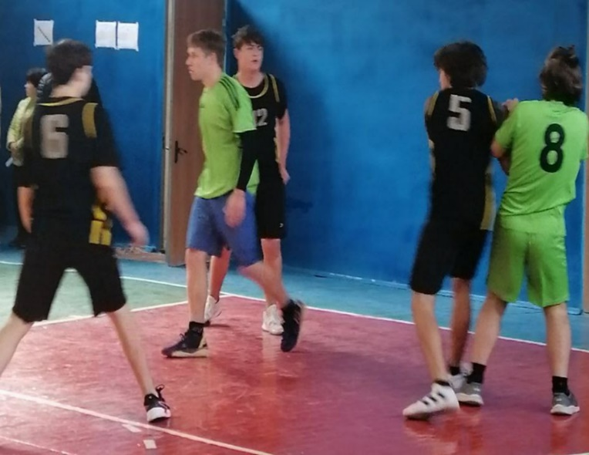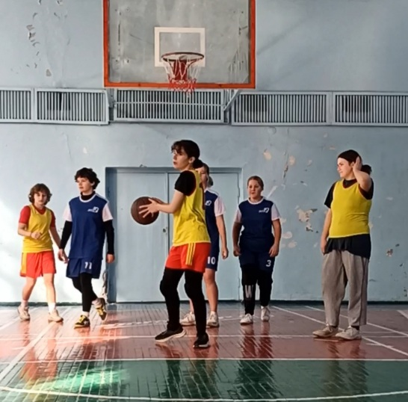

Приймали участь у змаганнях з баскетболу 3х3 дівчата та юнаки згідно з Положенням про студентські спортивні ігри серед ЗПФО.

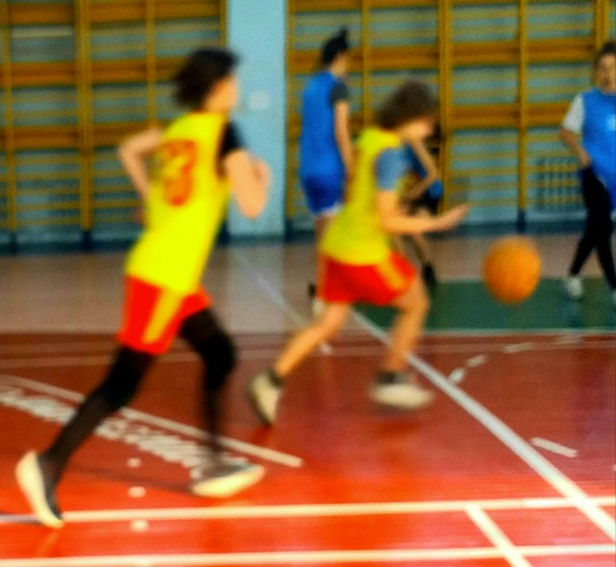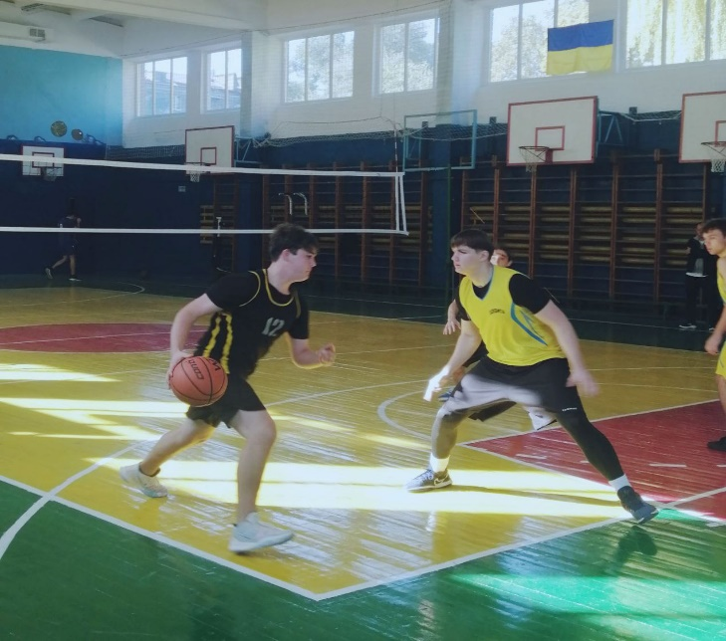

Робота спортивної секції є ефективним засобом фізичного, соціального та психологічного розвитку учасників. Вона забезпечує систематичні заняття фізичною культурою, формує здорові звички, розвиває рухові навички та сприяє підготовці до спортивних змагань. Використання сучасних методів контролю та планування підвищує ефективність роботи секції та дозволяє досягати поставлених цілей у розвитку фізичної культури та спорту серед молоді.

Керівник секції викладач циклової комісії
фізичного виховання, викладач вищої категорії _______Любов ВЛАДИЧЕНКО

